# **УКРАЇНСЬКА МОВА (40 балів)**

**1.У наведеному тексті поставте розділові знаки і поясніть їх (7 балів).**

Лагідний материн наспів засівав дитячу душу любов’ю до людей до природи до усього живого. Під спів неньчиної пісні виростали поети й композитори хлібороби й захисники рідної землі філософи та мудреці просто люди. Якби не мамина пісня сказав якось один древній історик яким убогим було б наше життя… (В. Скуратівський)

\_\_\_\_\_\_\_\_\_\_\_\_\_\_\_\_\_\_\_\_\_\_\_\_\_\_\_\_\_\_\_\_\_\_\_\_\_\_\_\_\_\_\_\_\_\_\_\_\_\_\_\_\_\_\_\_\_\_\_\_\_\_\_\_\_\_\_\_\_\_\_\_\_\_\_\_\_\_\_\_\_\_\_\_\_\_\_\_\_\_\_\_\_\_\_\_\_\_\_\_\_\_\_\_\_\_\_\_\_\_\_\_\_\_\_\_\_\_\_\_\_\_\_\_\_\_\_\_\_\_\_\_\_\_\_\_

**2. Зредагуйте вислови (5 балів):**

|  |  |
| --- | --- |
| Уступити місце |  |
| Тяжкий характер |  |
| Ключове завдання |  |
| Користуватися успіхом |  |
| Нанести поразку |  |
| Не мати відношення до цього |  |
| Попасти в тупик |  |
| Початкуючий автор |  |
| Привести себе в порядок |  |
| Як слідувало чекати |  |

**3. Поясніть значення іншомовних слів (3 бали):**

|  |  |
| --- | --- |
| легітимний |  |
| інсинуація |  |
| гармонія |  |
| деструктивний |  |
| директива |  |
| ефемерний |  |

**4. Запишіть цифри словами (3 бали):**

Із 456 студентами; добуток від множення 238 на 3 дорівнює 711.

\_\_\_\_\_\_\_\_\_\_\_\_\_\_\_\_\_\_\_\_\_\_\_\_\_\_\_\_\_\_\_\_\_\_\_\_\_\_\_\_\_\_\_\_\_\_\_\_\_\_\_\_\_\_\_\_\_\_\_\_\_\_\_\_\_\_\_\_\_\_\_\_\_\_\_\_\_\_\_\_\_\_\_\_\_\_\_\_\_\_\_\_\_\_\_\_\_\_\_\_\_\_\_\_\_\_\_\_\_\_\_\_\_\_\_\_\_\_\_\_\_\_\_\_\_\_\_\_\_\_\_\_\_\_\_\_

\_\_\_\_\_\_\_\_\_\_\_\_\_\_\_\_\_\_\_\_\_\_\_\_\_\_\_\_\_\_\_\_\_\_\_\_\_\_\_\_\_\_\_\_\_\_\_\_\_\_\_\_\_\_\_\_\_\_\_\_\_\_\_\_\_\_\_\_

**5. Від поданих власних назв утворіть ім’я, по батькові, прізвище в давальному й кличному відмінках (4 бали):**

Юрій (Микола) Василенко, Тетяна (Арсентій) Зубань, Григорій (Ігор) Максимович, Ольга (Нестор) Савицька.

|  |  |  |
| --- | --- | --- |
| Називний відмінок | Давальний відмінок | Кличний відмінок |
| \_\_\_\_\_\_\_\_\_\_\_\_\_\_\_\_\_\_\_\_\_  \_\_\_\_\_\_\_\_\_\_\_\_\_\_\_\_\_\_\_\_\_ | \_\_\_\_\_\_\_\_\_\_\_\_\_\_\_\_\_\_\_\_\_  \_\_\_\_\_\_\_\_\_\_\_\_\_\_\_\_\_\_\_\_\_ | \_\_\_\_\_\_\_\_\_\_\_\_\_\_\_\_\_\_\_\_\_  \_\_\_\_\_\_\_\_\_\_\_\_\_\_\_\_\_\_\_\_\_ |
| \_\_\_\_\_\_\_\_\_\_\_\_\_\_\_\_\_\_\_\_\_  \_\_\_\_\_\_\_\_\_\_\_\_\_\_\_\_\_\_\_\_\_ | \_\_\_\_\_\_\_\_\_\_\_\_\_\_\_\_\_\_\_\_\_  \_\_\_\_\_\_\_\_\_\_\_\_\_\_\_\_\_\_\_\_\_ | \_\_\_\_\_\_\_\_\_\_\_\_\_\_\_\_\_\_\_\_\_  \_\_\_\_\_\_\_\_\_\_\_\_\_\_\_\_\_\_\_\_\_ |
| \_\_\_\_\_\_\_\_\_\_\_\_\_\_\_\_\_\_\_\_\_  \_\_\_\_\_\_\_\_\_\_\_\_\_\_\_\_\_\_\_\_\_ | \_\_\_\_\_\_\_\_\_\_\_\_\_\_\_\_\_\_\_\_\_  \_\_\_\_\_\_\_\_\_\_\_\_\_\_\_\_\_\_\_\_\_ | \_\_\_\_\_\_\_\_\_\_\_\_\_\_\_\_\_\_\_\_\_  \_\_\_\_\_\_\_\_\_\_\_\_\_\_\_\_\_\_\_\_\_ |
| \_\_\_\_\_\_\_\_\_\_\_\_\_\_\_\_\_\_\_\_\_  \_\_\_\_\_\_\_\_\_\_\_\_\_\_\_\_\_\_\_\_\_ | \_\_\_\_\_\_\_\_\_\_\_\_\_\_\_\_\_\_\_\_\_  \_\_\_\_\_\_\_\_\_\_\_\_\_\_\_\_\_\_\_\_\_ | \_\_\_\_\_\_\_\_\_\_\_\_\_\_\_\_\_\_\_\_\_  \_\_\_\_\_\_\_\_\_\_\_\_\_\_\_\_\_\_\_\_\_ |

**6.** **До наведених фразеологізмів підберіть синонімні відповідники та розкрийте їхнє значення (10 балів).**

|  |  |  |
| --- | --- | --- |
| ФО | Значення | Синонім |
| Як корова язиком злизала |  |  |
| Викинути коника |  |  |
| Давати відкоша |  |  |
| Узяти себе в руки |  |  |
| Стріляний горобець |  |  |

**7. З наведених слів випишіть сполучники (8 балів):**

Без. Тільки. Від. Під. Якби. На. Для. Лише. До. З-під. Поки. Біля. Серед. В. Зате. Чи. Поза. Хіба. З-поміж. Бо. Із-за. Або. Навіть. Через. Ні. Під. Однак. Тому що. Коло. Але.

\_\_\_\_\_\_\_\_\_\_\_\_\_\_\_\_\_\_\_\_\_\_\_\_\_\_\_\_\_\_\_\_\_\_\_\_\_\_\_\_\_\_\_\_\_\_\_\_\_\_\_\_\_\_\_\_\_\_\_\_\_\_\_\_\_\_\_\_

# **Б. УКРАЇНСЬКА ЛІТЕРАТУРА (40 балів)**

**І. Дайте лаконічні відповіді на завдання (15 балів).**

**1) У 1920-х роках в Україні для письменників була свобода вибору й діяли різні літературні організації. Найчисельнішими були «Гарт» і «Плуг». А які ще мистецькі осередки ви знаєте? Назвіть не менше трьох.**

**\_\_\_\_\_\_\_\_\_\_\_\_\_\_\_\_\_\_\_\_\_\_\_\_\_\_\_\_\_\_\_\_\_\_\_\_\_\_\_\_\_\_\_\_\_\_\_\_\_\_\_\_\_\_\_\_\_\_\_\_\_\_\_\_\_\_\_\_\_\_\_\_\_\_\_\_\_\_\_\_\_\_\_\_\_\_\_\_\_\_\_\_\_\_\_\_\_\_\_\_\_\_\_\_\_\_\_\_\_\_\_\_\_\_\_\_\_\_\_\_\_\_\_\_\_\_\_\_\_\_\_\_\_\_\_\_\_\_\_\_\_\_\_\_\_\_\_\_\_\_\_\_\_\_\_\_\_\_\_\_**

**2) П’єро – традиційний персонаж середньовічного французького ярмаркового театру, але особливо популярним він став наприкінці ХІХ – на початку ХХ століття. Видатний український скульптор Олександр Архипенко присвятив йому скульптуру, а відомий український поет назвав його іменем свої збірки. Назвіть цього поета і його збірки.**

**\_\_\_\_\_\_\_\_\_\_\_\_\_\_\_\_\_\_\_\_\_\_\_\_\_\_\_\_\_\_\_\_\_\_\_\_\_\_\_\_\_\_\_\_\_\_\_\_\_\_\_\_\_\_\_\_\_\_\_\_\_\_\_\_\_\_\_\_\_\_\_\_\_\_\_\_\_\_\_\_\_\_\_\_\_\_\_\_\_\_\_\_\_\_\_\_\_\_\_\_\_\_\_\_\_\_\_\_\_\_\_\_\_\_\_\_\_\_\_\_\_\_\_\_\_\_\_\_\_\_\_\_\_\_\_\_\_\_\_\_\_\_\_\_\_\_\_\_\_\_\_\_\_\_\_\_\_\_\_\_**

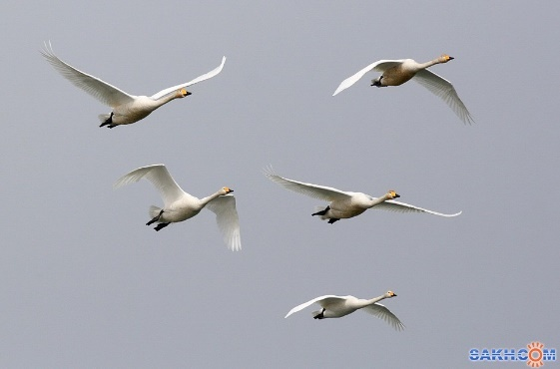

**3) *«****О, ґроно п’ятірне нездоланих співців! / Крізь бурю й сніг гримить твій переможний спів, / що розбиває лід одчаю і зневіри»,* **– писав Михайло Драй-Хмара про своїх побратимів по перу. Як вони себе називали? Хто входив****до** *«п’ятірного грона»***?**

**\_\_\_\_\_\_\_\_\_\_\_\_\_\_\_\_\_\_\_\_\_\_\_\_\_\_\_\_\_\_\_\_\_\_\_\_\_\_\_\_\_\_\_\_\_\_\_\_\_\_\_\_\_\_\_\_\_\_\_\_\_\_\_\_\_\_\_\_\_\_\_\_\_\_\_\_\_\_\_\_\_\_\_\_\_\_\_\_\_\_\_\_\_\_\_\_\_\_\_\_\_\_\_\_\_\_\_\_\_\_\_\_\_\_\_\_\_\_\_\_\_\_\_\_\_\_\_\_\_\_\_\_\_\_\_\_\_\_\_\_\_\_\_\_\_\_\_\_\_\_\_\_\_\_\_\_\_\_\_\_**

**4)** *«Живем комуною, працюєм. Поміж горами монастир. Навколо ліс, а перед нами сам Дніпро. Чудний якийсь - ізразу й не впізнаєш. Усе він спить, усе він думає, ніяк не перемріє. Живем комуною, працюєм»,* **– писав Павло Тичина про нове життя українського села в збірці «Вітер з України» (1924). Ліричний герой іншого твору ще тільки бачить** *«в**дальній безвісті»* **огні тієї комуни. Назвіть цей твір і справжнє ім’я його автора.**

**\_\_\_\_\_\_\_\_\_\_\_\_\_\_\_\_\_\_\_\_\_\_\_\_\_\_\_\_\_\_\_\_\_\_\_\_\_\_\_\_\_\_\_\_\_\_\_\_\_\_\_\_\_\_\_\_\_\_\_\_\_\_\_\_\_\_\_\_\_\_\_\_\_\_\_\_\_\_\_\_\_\_\_\_\_\_\_\_\_\_\_\_\_\_\_\_\_\_\_\_\_\_\_\_\_\_\_\_\_\_\_\_\_\_\_\_\_\_\_\_\_\_\_\_\_\_\_\_\_\_\_\_\_\_\_\_**

**5) У новелі «Я (Романтика)» читаємо:** *«В трубку передають: версальці насідають, вже близько: за три верстви. Козачі роз'їзди показались біля станції: інсургенти відступають»***. Кого автор називає** *«версальцями»***, а кого –** *«інсургентами»***?**

**\_\_\_\_\_\_\_\_\_\_\_\_\_\_\_\_\_\_\_\_\_\_\_\_\_\_\_\_\_\_\_\_\_\_\_\_\_\_\_\_\_\_\_\_\_\_\_\_\_\_\_\_\_\_\_\_\_\_\_\_\_\_\_\_\_\_\_\_\_\_\_\_\_\_\_\_\_\_\_\_\_\_\_\_\_\_\_\_\_\_\_\_\_\_\_\_\_\_\_\_\_\_\_\_\_\_\_\_\_\_\_\_\_\_\_\_\_\_\_\_\_\_\_\_\_\_\_\_\_\_\_\_\_\_\_\_\_\_\_\_\_\_\_\_\_\_\_\_\_\_\_\_\_\_\_\_\_\_\_\_**

**\_\_\_\_\_\_\_\_\_\_\_\_\_\_\_\_\_\_\_\_\_\_\_\_\_\_\_\_\_\_\_\_\_\_\_\_\_\_\_\_\_\_\_\_\_\_\_\_\_\_\_\_\_\_\_\_\_\_\_\_\_\_\_\_\_\_\_\_\_\_\_\_\_\_\_\_\_\_\_\_**

**6) Яку помилку допустив автор у назві свого твору «Моя автобіографія»? Яке справжнє ім’я цього письменника?**

**\_\_\_\_\_\_\_\_\_\_\_\_\_\_\_\_\_\_\_\_\_\_\_\_\_\_\_\_\_\_\_\_\_\_\_\_\_\_\_\_\_\_\_\_\_\_\_\_\_\_\_\_\_\_\_\_\_\_\_\_\_\_\_\_\_\_\_\_\_\_\_\_\_\_\_\_\_\_\_\_\_\_\_\_\_\_\_\_\_\_\_\_\_\_\_\_\_\_\_\_\_\_\_\_\_\_\_\_\_\_\_\_\_\_\_\_\_\_\_\_\_\_\_\_\_\_\_\_\_\_\_\_\_\_\_\_\_\_\_\_\_\_\_\_\_\_\_\_\_\_\_\_\_\_\_\_\_\_\_\_**

**IІ. Виконайте завдання з теорії літератури (9 балів, по 3 бали за кожне завдання).**

**1) Назвіть основні ознаки футуризму.**

**\_\_\_\_\_\_\_\_\_\_\_\_\_\_\_\_\_\_\_\_\_\_\_\_\_\_\_\_\_\_\_\_\_\_\_\_\_\_\_\_\_\_\_\_\_\_\_\_\_\_\_\_\_\_\_\_\_\_\_\_\_\_\_\_\_\_\_\_\_\_\_\_\_\_\_\_\_\_\_\_\_\_\_\_\_\_\_\_\_\_\_\_\_\_\_\_\_\_\_\_\_\_\_\_\_\_\_\_\_\_\_\_\_\_\_\_\_\_\_\_\_\_\_\_\_\_\_\_\_\_\_\_\_\_\_\_\_\_\_\_\_\_\_\_\_\_\_\_\_\_\_\_\_\_\_\_\_\_\_\_\_\_\_\_\_\_\_\_\_\_\_\_\_\_\_\_\_\_\_\_\_\_\_\_\_\_\_\_\_\_\_\_\_\_\_\_\_\_\_\_\_\_\_\_\_\_\_\_\_\_\_\_\_\_\_\_\_\_\_\_\_\_\_\_\_\_\_\_\_\_\_\_\_\_\_\_\_\_\_\_**

**2) І в літературознавстві, і в криміналістиці є терміни, що мають спільний грецький корінь, що в перекладі означає «палець». У літературознавстві – це один із віршових розмірів. Який саме? Накресліть його схему.**

**\_\_\_\_\_\_\_\_\_\_\_\_\_\_\_\_\_\_\_\_\_\_\_\_\_\_\_\_\_\_\_\_\_\_\_\_\_\_\_\_\_\_\_\_\_\_\_\_\_\_\_\_\_\_\_\_\_\_\_\_\_\_\_\_\_\_\_\_\_\_\_\_\_\_\_\_\_\_\_\_\_\_\_\_\_\_\_\_\_\_\_\_\_\_\_\_\_\_\_\_\_\_\_\_\_\_\_\_\_\_\_\_\_\_\_\_\_\_\_\_\_\_\_\_\_\_\_\_\_\_\_\_\_\_\_\_\_\_\_\_\_\_\_\_\_\_\_\_\_\_\_\_\_\_\_\_\_\_\_\_**

**3) Прочитайте уривок:** *«Розлючений Самійло кидався на діда, і прохромлював його живіт наскрізь величезними кидальними вилами, і притискав до стерні, мов Георгій Побідоносець змія. Дід так страшенно кричав од болю, що листя на дубах шелестіло, а луна йшла така, що жаби плигали в озера і ворона […] піднімалась над лісом. Однак дід устигав якось розмахнутися знизу і так хряснуть Самійла сокирою по лисині, що голова в нього розвалювалася надвоє, як кавун…».*

**Який провідний художній засіб використано в цьому уривку? У якому жанрі написано твір, із якого взято цей уривок?**

**\_\_\_\_\_\_\_\_\_\_\_\_\_\_\_\_\_\_\_\_\_\_\_\_\_\_\_\_\_\_\_\_\_\_\_\_\_\_\_\_\_\_\_\_\_\_\_\_\_\_\_\_\_\_\_\_\_\_\_\_\_\_\_\_\_\_\_\_\_\_\_\_\_\_\_\_\_\_\_\_\_\_\_\_\_\_\_\_\_\_\_\_\_\_\_\_\_\_\_\_\_\_\_\_\_\_\_\_\_\_\_\_\_\_\_\_\_\_\_\_\_\_\_\_\_\_\_\_\_\_\_\_\_\_\_\_\_\_\_\_\_\_\_\_\_\_\_\_\_\_\_\_\_\_\_\_\_\_\_\_**

**ІІІ. Виберіть лише 1 правильний варіант відповіді на тестові завдання**

**(10 балів).**

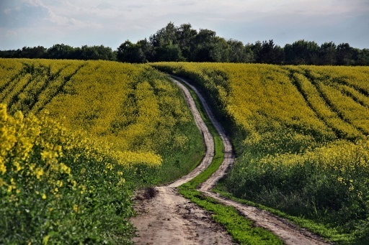**1)** *«В город не піду багатий – на полях я буду жить, / Вік свій буду коротати там, де тихо час біжить»,* **– цим моральним вибором Григорія Сковороди вирішив скористатися ліричний герой твору**

А «Місто»

Б «De libertate»

В «Я (Романтика)»

Г «Intermezzo»

Д «Камінний хрест»

**2)** *«Світи щодня лампаду Кіпріді добрій»,* **– радить дівчина ліричному героєві відомої поезії. В «Енеїді» ця богиня має інше ім’я. Знайдіть її на рисунку.**

А 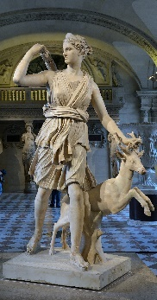 Б 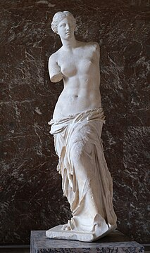 Г  Д 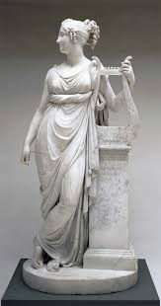

**3) Обкладинку до роману «Майстер корабля» створив художник Василь Кричевський, який став прототипом**

А Професора

Б Сева

В Редактора

Г Директора

Д То-Ма-Кі

**4)** **Антропологія – це наука про походження й еволюцію людини, утворення та поширення людських рас і про нормальні варіації фізичної будови людини. Антропологією цікавився один із персонажів твору**

А «Місто»

Б «Поза межами болю»

В «Майстер корабля»

Г «Дівчина з ведмедиком»

Д «Мина Мазайло»

**5) Який із цих предметів став темою першого оповідання Степана Радченка?**

**А** 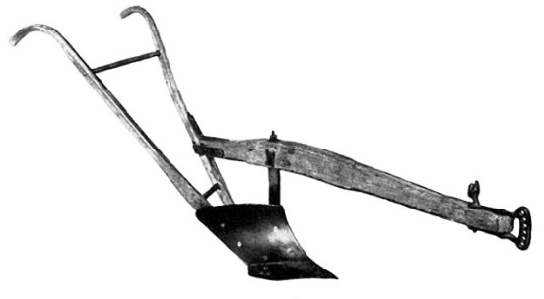**Б** 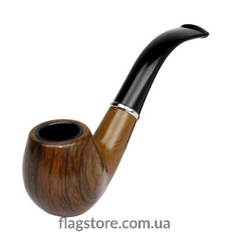**В**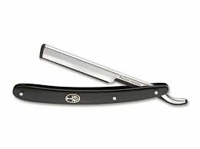

**Г** 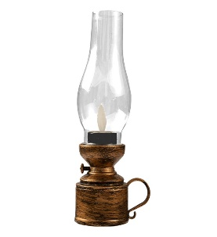**Д** 

**6***) Гули дроти... був сніг – не трави...*

*Десь коні грізно: туп-тупу...*

*А я, політкурсант смуглявий,*

*стою в дозорі у степу.*

*Блукала смерть у білих гонах,*

*я бачив тінь її страшну...*

*І у Петлюри, і в червоних*

*любив я дівчину одну.*

**Ці рядки міг написати лише один із цих поетів:**

А 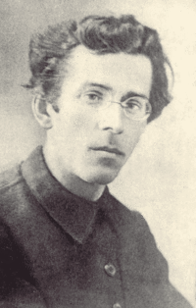 Б 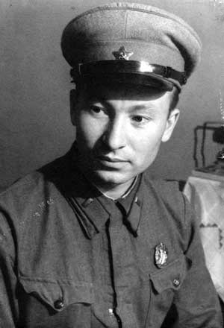 Г 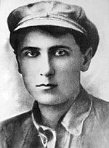 Д 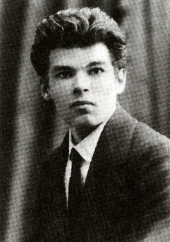

**7) «Віжки блискучі й батіг у руки взяла Навсікая, / Лунко хльоснула ним, і з тупотом мули побігли», – читаємо в шостій пісні «Одіссея» Гомера, яка послужила джерелом твору**

А «Моя любове, я перед тобою…»

Б «У теплі дні збирання винограду…»

В «Ви знаєте, як липа шелестить…»

Г «Є в коханні і будні, і свята…»

Д «Цю жінку я люблю. Така моя печаль…»

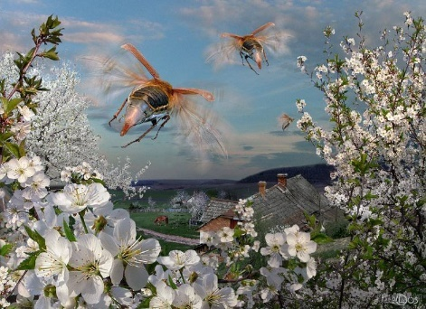

**8) Один український поет вірив у реінкарнацію (переселення душ) і вважав, що то про нього колись писав Шевченко:** *«Садок вишневий коло хати, / Хрущі на**вишнями гудуть…»***. Пізніше вже в «іншому» житті він стане автором відомого твору**

А «Блакитна Панна»

Б «Чари ночі»

В «Арфами, арфами…»

Г «Різдво»

Д «Солодкий світ!»

**9)** *О панно Інно! Липень. Спека.*

*Ви тут. Але Ви так далеко.*

*Десь мерехтить дівоча мрія,*

*Як білий сон на темних віях.*

**Ці рядки з поезії Надії Гуменюк є алюзією на твір**

А Володимира Свідзинського

Б Максима Рильського

В Володимира Сосюри

Г Євгена Плужника

Д Павла Тичини

**10) Поетами** *«трагічного оптимізму»* **називають представників**

А «Празької школи»

Б «Молодої музи»

В «Нью-Йоркської групи»

Г «МУРу»

Д «Української хати»

**ІV. Виконайте завдання на відповідність. Поставте хрестики у відповідних клітинках. Один варіант, позначений літерою, не має пари (6 балів).**

**1) Поєднайте твір з літературним напрямом (стилем), до якого він належить.**

|  |  |  |  |  |  |  |  |
| --- | --- | --- | --- | --- | --- | --- | --- |
| 1. «Поза межами болю» | | | | | | | А експресіонізм |
| 2. «Бажання» | | | | | | | Б імпресіонізм |
| 3. «У теплі дні збирання винограду…» | | | | | | | В неокласицизм |
| 4. «Майстер корабля» | | | | | | | Г неоромантизм |
|  | | | | | | | Д футуризм |
|  | А | Б | В | Г | Д |
| 1 |  |  |  |  |  |
| 2 |  |  |  |  |  |
| 3 |  |  |  |  |  |
| 4 |  |  |  |  |  |

**2) Установіть відповідність між назвою твору й художнім образом.**

|  |  |  |  |  |  |  |  |
| --- | --- | --- | --- | --- | --- | --- | --- |
| 1. «Солодкий світ!..» | | | | | | А ЛЮБЛЮ, КОГДА КУРЛЫЧУТ ЖУРАВЛИ! | Людмила К | Дзен | |
| 2. «Одчиняйте двері» | | | | | | | Б Різдвяний ангел зі свічками — Стокове фото © Preto_perola #14961679 |
| 3. «Вчись у природи творчого спокою…» | | | | | | | В Євген Филимонович Маланюк (1897-1968) «Стилет чи стилос?» Рік створення:  1925... | ЗНО(Философия школьника) | ВКонтакте |
| 4. «Напис на книзі віршів» | | | | | | | Г Найкращі фото (40 000+) за запитом «Красива Наречена» · Безкоштовне  завантаження · Стокові фото Pexels |
|  | | | | | | |  |
|  | А | Б | В | Г | Д |
| 1 |  |  |  |  |  |
| 2 |  |  |  |  |  |
| 3 |  |  |  |  |  |
| 4 |  |  |  |  |  |

**3) Установіть відповідність між письменником та висловлюванням про нього.**

|  |  |
| --- | --- |
| 1. Микола Куліш | А *«Його доля свідчитиме про наш час не менше за страшні розповіді істориків: поет жив у час, що заправив генія на роль блазня. І поет погодився на цю роль... Він обрізав усякі живі контакти, замінивши їх цілком офіційною інформацією. В цих умовах поет міг тільки конати, а не рости».* |
| 2. Валер’ян Підмогильний | Б «*Блискуче знаючи французьку мову і переклавши кілька десятків томів французького письменства на українську мову, […] не міг не перейнятися поетикою цієї літератури, тим більше, що перекладав не абищо, а тих письменників, які були йому близькі, особливо Гі Де Мопассана та Анатоля Франса».* |
| 3. Павло Тичина | В «*Поетичний лад усмішок зумовлений тим, що в них діє спостережливий, багатий душею оповідач, якому притаманне чуття прекрасного й який уміє скористатися народним колоритним словом, знає численні «бувальщини» з мисливського побуту».* |
| 4. Осип Турянський | Г *«…Все і в творчому, і в громадському житті Гуровича було ще попереду. Творчої та громадської енергії було в ньому закладено ген на багато-багато десятиліть, і розвивався його талант не повільно, не спроквола, а бурхливо – крещендо-крещендо! – як ні в кого з його сучасників».* |
|  | Д *«Простер широкі крила свого таланту у Відні, в часі, коли вже починався період нашої духової депресії, коли трохи не все листя обсипалося з буйного дерева нашої Надії. Вернувся з італійського полону з пошматованими нервами, з хорим шлунком, з душею перечуленої мімози».* |

|  |  |  |  |  |  |
| --- | --- | --- | --- | --- | --- |
|  | А | Б | В | Г | Д |
| 1 |  |  |  |  |  |
| 2 |  |  |  |  |  |
| 3 |  |  |  |  |  |
| 4 |  |  |  |  |  |